西安市公共资源交易中心2022年度交易安保服务项目中标结果公告
- 项目编号：XCZX2022-0118
备案编号：ZCBN-西安市-2022-01508
二、项目名称：西安市公共资源交易中心2022年度交易安保服务项目
三、中标信息
服务商名称：陕西鸿昊保安服务有限公司
服务商地址：陕西省西安市未央区凤城三路颐和郡3号楼2单元1303室
中标金额：1800004元
联系人：左晨
联系电话：19829751270
四、主要标的信息
主要标的信息
名称：西安市公共资源交易中心2022年度交易安保服务项目
服务范围：西安市经开区白桦林国际B座办公楼1~11层。总建筑面积：20887.03平方米，建筑层数为地上主楼11层，写字楼外墙总面积为21367平方米，全为玻璃幕墙。办公楼出入口2个，电梯6部（含2个货梯），消防楼梯2个。大楼门禁系统，1个主门禁安检设备系统，安防监控室1个（共用）
服务要求：
（一）人员数量及要求：共需交易保安服务人员不少于20人，年龄35岁以下，项目经理1人，安保人员不少于19人
（二）岗位管理要求：1.采购人与中标服务商共同确定执勤岗位，按实际工作情况随时调整。采购人对岗位设置和管理工作具有直接指挥权和决定权。
2.中标服务商对所录人员要严格调查审核，保证录用人员没有劳动教养和刑事犯罪纪录，健康状况良好、无精神病史、学历初中以上，保安员身高不得低于172CM，年龄35岁以下，经过保安培训持证上岗，退役军人应优先录用。
3.中标服务商对其人员实行准军事化管理，确保保安人员遵纪守法、文明执勤，着装统一，注意仪表仪容，使用文明礼貌用语。
4.保安实行全年24小时轮班制度。除上岗人员外，其他所有保安员作为临时备勤，如有突发情况发生，随时待命；同时全天保安员均为义务消防员。
服务时间：一年，以合同签订时约定的起止时间为准。
服务标准：1.安全保卫服务：
维护采购人的正常工作秩序，保障工作人员、采购单位代表、专家及市场主体等的人身安全和财产安全，保护采购人的设施和设备，预防各类刑事案件和滞留事件的发生。
（1）保安服务：包括建筑物内安全监控、消防监控室24小时值班；
（2）门卫服务：包括在建筑物出入口进行值守、验证、检查登记；
（3）护卫服务：包括对建筑物及特定的目标进行看护和守卫；
（4）巡逻服务：包括建筑物内外所有管辖区域的巡视检查、警戒；
（5）人群控制：包括维护建筑物及特定地点、场所等人群聚集地治安秩序。
2.消防安全服务：按消防重点单位要求对责任区域实行日巡、月查、季检制度，切实做到有巡查，有登记，有报告；建立以保安员为主体的义务消防队伍，划分责任区，定期组织消防知识培训、灭火训练和消防疏散演习，确保每个队员做到消防安全“四懂四会”。
3.安防设施管理：负责采购人工作区域内视频监控系统和消防控制系统设备设施及各类消防器材的日常管理与维护，确保系统正常运行并保持良好性能；根据巡查及检测情况及时组织对系统及设备设施的维护，保证上述系统及设备设施安全、正常运作；对由于设备老化需维修的设备设施应及时汇报采购人综合管理部门。
4.安全咨询服务：包括组织安全防范专家和专业技术人员，为中心提供有关安全防范问题的调查、评估与策划，并提供相应的建议、方案的服务。
5.停车场管理服务：严格执行道路交通安全管理规定，组织实施车辆出入管理、维护采购人工作区域内交通秩序。
6.疫情防控服务：根据国家、省、市新冠疫情防控要求，结合交易中心实际需求，对进入人员进行身份登记、健康核查。
7.大型活动保障：对在采购人工作区域内举行的各种大型业务交流、会议等活动，根据要求做好安全保障工作；安排管理员到位加强现场协调。
8.突发事件应急处理：对采购人工作区域内突发事件的处置、灾害预防、火灾扑救、疫情防控等，建立预案，随时准备提供紧急救助；积极开展全隐患排查，及时上报；如遇火警，要做到快速反应，处理及时。
9.其他安全保卫工作：合同及组成文件虽未明示，但应属于秩序维护履行范畴的其他服务或相关服务工作的准备性工作。
其他详细服务内容和要求见招标文件第三章。
- 评审专家名单：
欧阳群、王广乾、丁伟东、冯玉琴、易满林
六、公告期限：自本公告发布之日起1个工作日。
七、其他补充事宜
1、项目性质：专门面向中小企业的采购
2、请中标服务商于本项目公告期届满之日起前往西安市公共资源交易中心八楼806领取中标通知书，同时须提交密封好的纸质投标文件一正两副，内容与电子投标文件完全一致。
八、凡对本次公告内容提出询问，请按以下方式联系。

1.采购人信息
名 称：西安市公共资源交易中心
地 址：西安经开区文景路（中段）16号白桦林国际B座1-11层
联系方式：029-86510029

2.采购代理机构信息
名 称：西安市市级单位政府采购中心
地 址：西安市未央区文景北路16号白桦林国际B座
联系方式：029-86510029 86510365转分机80846

3.项目联系方式
项目联系人：梁老师
电 话：029-86510029 86510365转分机80841
- 附件
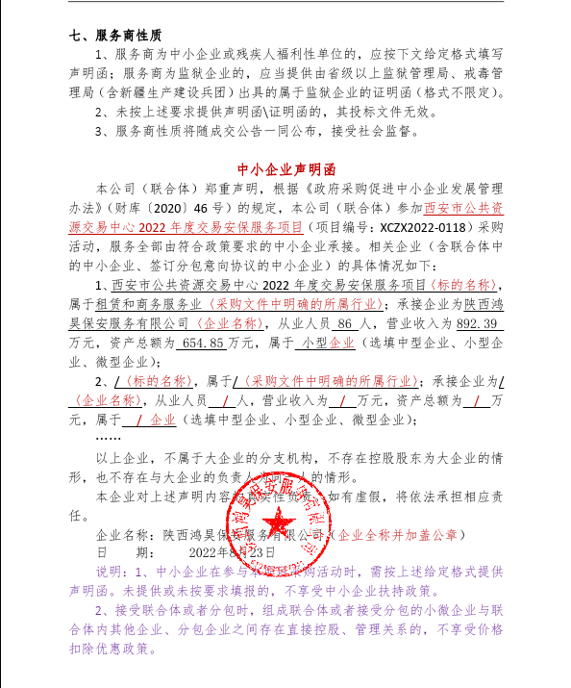

西安市市级单位政府采购中心
2022年8月24日

